Tietotekniikka

Tietokonepeli

Tetris- pelin

Dokumentaatio

PALAUTETTU: Kuopio, 30.12.2019

KÄSITELTY: Paikka, aika  
HYVÄKSYTTY: Paikka, aika

TEKIJÄT: **Yuliya Barai**

**Maxim Igolkin**

Sisällysluettelo

1 Yleiskuvaus 3

1.1 Pelin idea 3

1.2 Miksi juuri Tetris? 3

2 käyttöohje 4

2.1 Ohjausnäppäimet: 5

3 Tiedostot 6

4 Kehityshistoria 8

5 työn arviointi 10

5.1 Itsearviointi 10

# Yleiskuvaus

KUVA 1. Pelin ulkonäkö

TETRIS on tietokonepeli, jonka on alun perin tehnyt neuvostoliittolainen Aleksei Pažitno kesäkuussa 1984.

## Pelin idea

Tetriksessä on tarkoitus kerätä pisteitä pudottelemalla neljästä laatikosta koostuvia palikoita (tetrominoja, joita on kahdeksan erilaista ja lisäksi yksi yhdestä laatikosta koostuva palikka) ja koota niistä vaakasuoria rivejä. Kun rivin saa kokonaiseksi, se poistetaan ja ylempänä olevat rivit putoavat yhden alemmaksi.

## Miksi juuri Tetris?

Me valitimme Tetris- pelin, koska Yuliya on syntynyt Tetriksen kanssa melkein samana päivänä ja olemme molemmat pelanneet sitä lapsena. Sen takia päätimme tehdä retronäköisen version Tetriksesta, missä ei tarvitse käyttää hiirtä.

# käyttöohje

Pelin idea on, satunaisesti tippuvilla palikoista täyttää rivin kokonaiseksi, jonka jälkeen se poistetaan ja jokaisesta rivistä lisäytyy pisteet. Täyttämällä kaksi tai enemmän riviä kerralla, saa enemmän pisteitä. Kun 10 riviä on poistettu, pelin nopeus kasvaa.

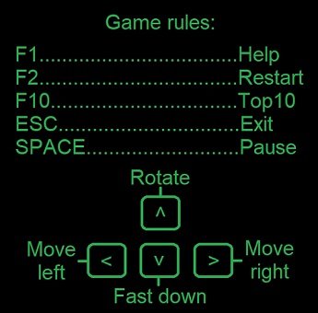

KUVA 2. Painamalla F1 tulee esille Peliohje ikkuna, missä näkyy kaikki pelin käyttö- näppäimet.

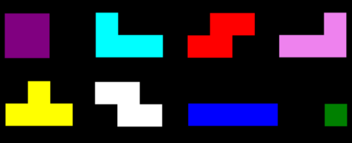

KUVA 3. Kaikki mahdolliset palikat

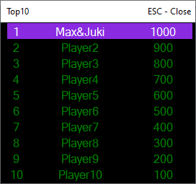

KUVA 4. Ennätyslista

Pelissää on olemassa ennätyslista, missä näkyy 10 parasta pistetulosta ja pelaajien nimet. Parhaan pelaajan nimi ja sen pisteet näkyvät myös pääikkunalla.

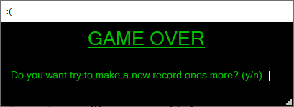

KUVA 5. ”Game over”- ikkuna

Jos peli loppu ja pisteitä on vähemmän, kun pienin ennätys, peliin tulee ”Game over” ikkuna, missä on kysymys, haluaako käyttäjä pelata uudestaan. Vastaus tapahtuu painamalla ’y’ ja ’n’ näppäimiä.

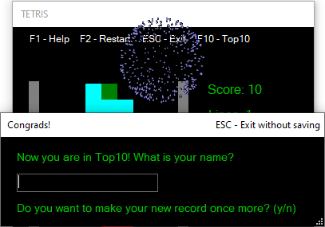

KUVA 6. TOP10 listaan lisääntyminen ja ilotulitus

Silloin kuin peli on loppunut ja pisteitä riittää ennätyslistaan, tulee TOP10 ikkuna ja sen lisäksi myös ilotulitus. Ikkunassa käyttäjältä kysytään nimi, ja painamalla Enter käyttäjä voi vastata pelin jatkamisesta, minkä jälkeen uusi ennätys tallentuu tiedostoon. Jos käyttäjä ei halua tallentaa ennätystä, voi painaa ESC ja sammuttaa samalla pelin.

## Ohjausnäppäimet:

F1 – käyttöohjeikkuna

F2 – Pelin uuden aloitus

F10 – Top10, eli ennätyslista, jossa on 10 parasta pelin pisteitä ja pelaajien nimet

ESC – Exit - Pelin sammuttaminen

ESC – Close – ikkunan kiinnittäminen

SPACE – Pelin tauko

# Tiedostot

Harjoitustyö.sln

Sijainti: \Tetris\Harjoitustyö.sln

Päätiedosto, mistä voi käynnistää koko projektin Visual Studio ohjelmaympäristössä.

MainForm.cs, MainForm.Designer.cs

Sijainti: \Tetris\Tetris\MainForm.cs

Pelin pääikkuna missä isoin koodi osa, jolla koko peli toimii.

*Designeri.cs tiedosto, määrittää ikkunan sisällön.

Champions.cs, Champions.Designer.cs

Sijainti: \Tetris\Tetris\Champions.cs

Champions ikkuna, joka tulee, kun pelin lopussa pelaaja sai pisteitä sen verran että pääsee ennätyslistaan. Sisältää ikkunaa koskevia koodeja ja käynnistää myös Solut Formin.

*Designeri.cs tiedosto, määrittää ikkunan sisällön.

GameOver.cs, GameOver.Designer.cs

Sijainti: \Tetris\Tetris\xGameOver.cs

Gameover ikkuna, joka tulee, jos pelin lopussa pelaaja sai pisteitä vähemmän, kun pienin ennätys. Koodi sisältää vaan ikkunaa koskevia toimintoja.

*Designeri.cs tiedosto, määrittää ikkunan sisällön.

Records.cs, Records.Designer.cs

Sijainti: \Tetris\Tetris\Records.cs

Ennätyslista ikkuna, auki painamalla F10. Ennätykset tulee tiedostosta TetrisTop.txt.

Koodi sisältää vaan ikkunan koskevia toimintoja.

*Designeri.cs tiedosto, määrittää ikkunan sisällön.

Rules.cs, Rules.Designer.cs

Sijainti: \Tetris\Tetris\Rules.cs

Ohjeikkuna, aukeaa painamalla F1. Sisältää peliohjeet kuvana. Koodi sisältää vaan ikkunan koskevia toimintoja.

*Designeri.cs tiedosto, määrittää ikkunan sisällön.

Salut.cs, Salut.Designer.cs

Sijainti: \Tetris\Tetris\Salut.cs

Läpinäkyvä ikkuna, joka tulee Champions- ikkunan kanssa, kun pelaaja saa ennätyspisteet pelinlopussa. Sisältää ilotulitus kuvan.

*Designeri.cs tiedosto, määrittää ikkunan sisällön.

ShapeMove.cs

Sijainti: \Tetris\Tetris\ShapeMove.cs

Luokka, sisältää tärkeän osan pelinkoodia.

TetrisTop.txt

Sijainti: \Tetris\Tetris\TetrisTop.txt

txt-Tiedosto, joka sisältää pelin ennätykset. Jos haluaa tyhjentää ennätykset, voi poistaa tiedoston kokonaan, ohjelma luo uuden käynnistyksessä.

rules9.jpg

Sijainti: \Tetris\Tetris\Resources\rules9.jpg

Kuva. Rules-ikkuna varten.

Xysu.gif

Sijainti: \Tetris\Tetris\Resources\ Xysu.gif

Ilotulitus-animaatiokuva. Salut-ikkuna varten.

Tetris.exe, Tetris.pdb

Sijainti: \Tetris\Tetris\bin\Debug\Tetris.exe

Pelin pysty myös käynnistää ihan .exe tiedostona, jolla se toimii ilman Visual Studiota.

# Kehityshistoria

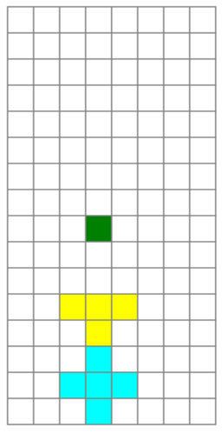

public void DrawGrid(Graphics m)

{

for(int i=0; i <= 16; i++)

{

m.DrawLine(Pens.Gray, new Point(100, 50+i*size), new Point(100+8*size, 50+i*size));

}

for (int i = 0; i <= 8; i++)

{

m.DrawLine(Pens.Gray, new Point(100 + i * size, 50), new Point(100 + i * size, 50 + 16 * size));

}

}

KUVA 7. Versio 1.

Tässä versiossa on näkyvissä pelialueen verkko, joka jakaa palikat neliöksi. Alussa oli lisää yhdeksäs palikka – risti, joka jatkossa päätettiin poista. Pelialueen koko on 8 × 16.

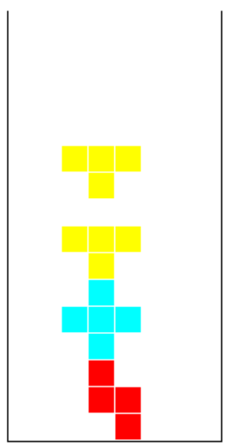public void DrawGrid(Graphics m)

{

for(int i=0; i <= 16; i++)

{

m.DrawLine(Pens.White, new Point(100, 50+i*size), new Point(100+8*size, 50+i*size));

if(i == 16)

{

m.DrawLine(Pens.Black, new Point(100, 51 + i * size), new Point(100 + 8 * size, 51 + i * size));

}

}

for (int i = 0; i <= 8; i++)

{

m.DrawLine(Pens.Black, new Point(100 + i * size, 50), new Point(100 + i * size, 50 + 16 * size));

if (i >= 1 && i <= 7)

{

m.DrawLine(Pens.White, new Point(100 + i * size, 50), new Point(100 + i * size, 50 + 16 * size));

}

}

}

KUVA 8. Versio 2.

Tässä versiossa on näkyvissä pelkästä pelialueen reunat, mutta palikat on vielä jaatettu neliöksi. Verkon väri on muutettu valkoiseksi (samavärinen kun taustaväri). Pelialueen koko on 8 × 16.

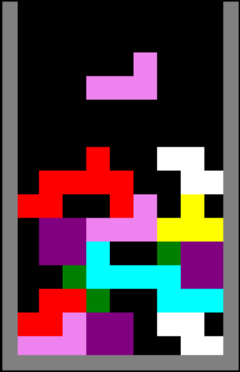KUVA 9. Nykyinen versio.

Tässä versiossa päätimme poistaa verkon kokonaan, vaihtaa pelialueen värin mustaksi ja lisätä harmaat paksut reunat. Myös poistimme ristipalikan ja laajensimme pelialueen koon 🡪 9 × 16.

# työn arviointi

Projektiin oli käytetty noin 50 tuntia yhteistyötä. Mielestämme lopputulos vastaa käytettyä aikaa. Ideoita mitä olisi voinut vielä lisätä projektiin oli aika paljon, mutta aika oli alkanut loppua ja päätimme palauttaa projektin sellaisena, kun se on. Peli on kuittenkin meidän mielestämme täysin valmis ja täyttää kaikki projektikriteerit.

## Itsearviointi

Työn aikana oli joitakin haastavia kohteita, ja ratkaisujen löytäminen ei ollut kovin yksinkertaista. Mutta loppuen lopuksi olemme omasta mielestä hyvin onnistunut työssä ja olemme tyytyväisiä lopputulokseen. Tulevaisuudessa ehkä vielä kehittämme ohjelmaa, harrastuksen vuoksi.